RACER A.I
GDD Overview các hành vi của Racer A.I.
Change Log:
- First Version (20250809)
- Ver2 (202050813)
  - Điều chỉnh lại mô tả các hành vi của A.I thông qua bốn kiểu hành động chính (Acceleration, Drift, Steer, NOS Use).
- Ver3 (20250828)
  - Thêm một số đặc điểm cho hành vi Rubberband của A.I
- Ver4 (20251105)
  - Chỉnh sửa cấu trúc văn bản.
  - Thêm mục định hướng lấy Data cho A.I.
  - Liệt kê 3 Profiles của A.I.
  - Chia các State cho Racer AI.
  - Liệt kê các yếu tố ảnh hưởng tới hành vi A.I
  - Liệt kê chức năng A.I có thể thực hiện
- Ver5 (20251110)
  - Chỉnh sửa cấu trúc văn bản.
  - Thêm phần định nghĩa cho Racing Line của A.I
  - Thêm tính năng A.I Follow Racing Lines.
    - Tính năng A.I Follow Racing Line Offset.
  - Chỉnh sửa khả năng dùng NOS của A.I theo các Racing Lines.
  - Thêm khả năng Overtake và Defence của A.I
  - Tích hợp Profiles của A.I theo các phần đã chỉnh sửa.
  - Bổ sung Generate tên tự động cho A.I theo Profiles.
- Ver6 (20251211)
  - Bổ sung phần mô tả các Preset của xe A.I.

Gameplay Concepts

Concepts
- A.I được dẫn đường bởi các Racing Lines đặt sẵn trong Track đua.
- Trong quá trình đua, A.I có thể đổi qua lại giữa các Racing Lines.
- A.I biết xử lý va chạm riêng biệt khi:
  - Va chạm với người chơi.
  - Va chạm với A.I khác.
  - Va chạm với môi trường.
- A.I có thể tự đưa ra quyết định dùng NOS, Overtake và Defence.
- Performance của A.I được xử lý linh hoạt thông qua cơ chế RubberBand.
- Các xử lý của A.I trong cuộc đua phụ thuộc vào Profile mà nó được gán khi vào trận.
  - Easy
  - Medium
  - Hard
- Tùy theo Profile mà tên của chúng sẽ được Generate tự động.

Các Mechanics & Định nghĩa Liên quan cần phát triển

Tên Mechanics | Phân loại
Dẫn đường bằng Racing Lines cho A.I. | Racer A.I
Các hành vi của A.I khi di chuyển trên Racing Line | Racer A.I
Normal Driving và Offset cho A.I di chuyển theo RacingLine | Racer A.I
A.I quyết định Overtake & Defence | Racer A.I
Độ khó của Track đua và A.I | Racer A.I
Generates tên theo độ khó của A.I | Racer A.I
A.I Rubberband | Racer A.I

Game Mechanics

Dẫn đường bằng Racing Lines cho A.I.

- Trên Track đua có đặt sẵn các Racing Line.
- A.I sử dụng các Racing Lines được sắp đặt sẵn trong Track đua, kết hợp với các chỉ số Performance để tham gia cuộc đua với người chơi.

- Nguyên tắc đặt Racing Line: (Đẩy phần này qua tài liệu Level Design khi xong.)
  - Trong Track đua sẽ có khoảng 3 Racing Lines tùy theo tính chất và độ rộng trung bình của đường đua.
  - Lấy một Racing Line ở giữa làm chuẩn, gọi là MainRacingLine, đây là đường đua tốt nhất có thể có trong Track.
  - Tạo một Racing Line, gọi là InsideRacingLine, đây là đường đua khiến A.I luôn cố cua ở góc hẹp hơn so với MainRacingLine.
  - Tạo một Racing Line, gọi là OutsideRacingLine, đây là đường đua khiến A.I luôn cố cua ở góc rộng hơn so với Main RacingLine.

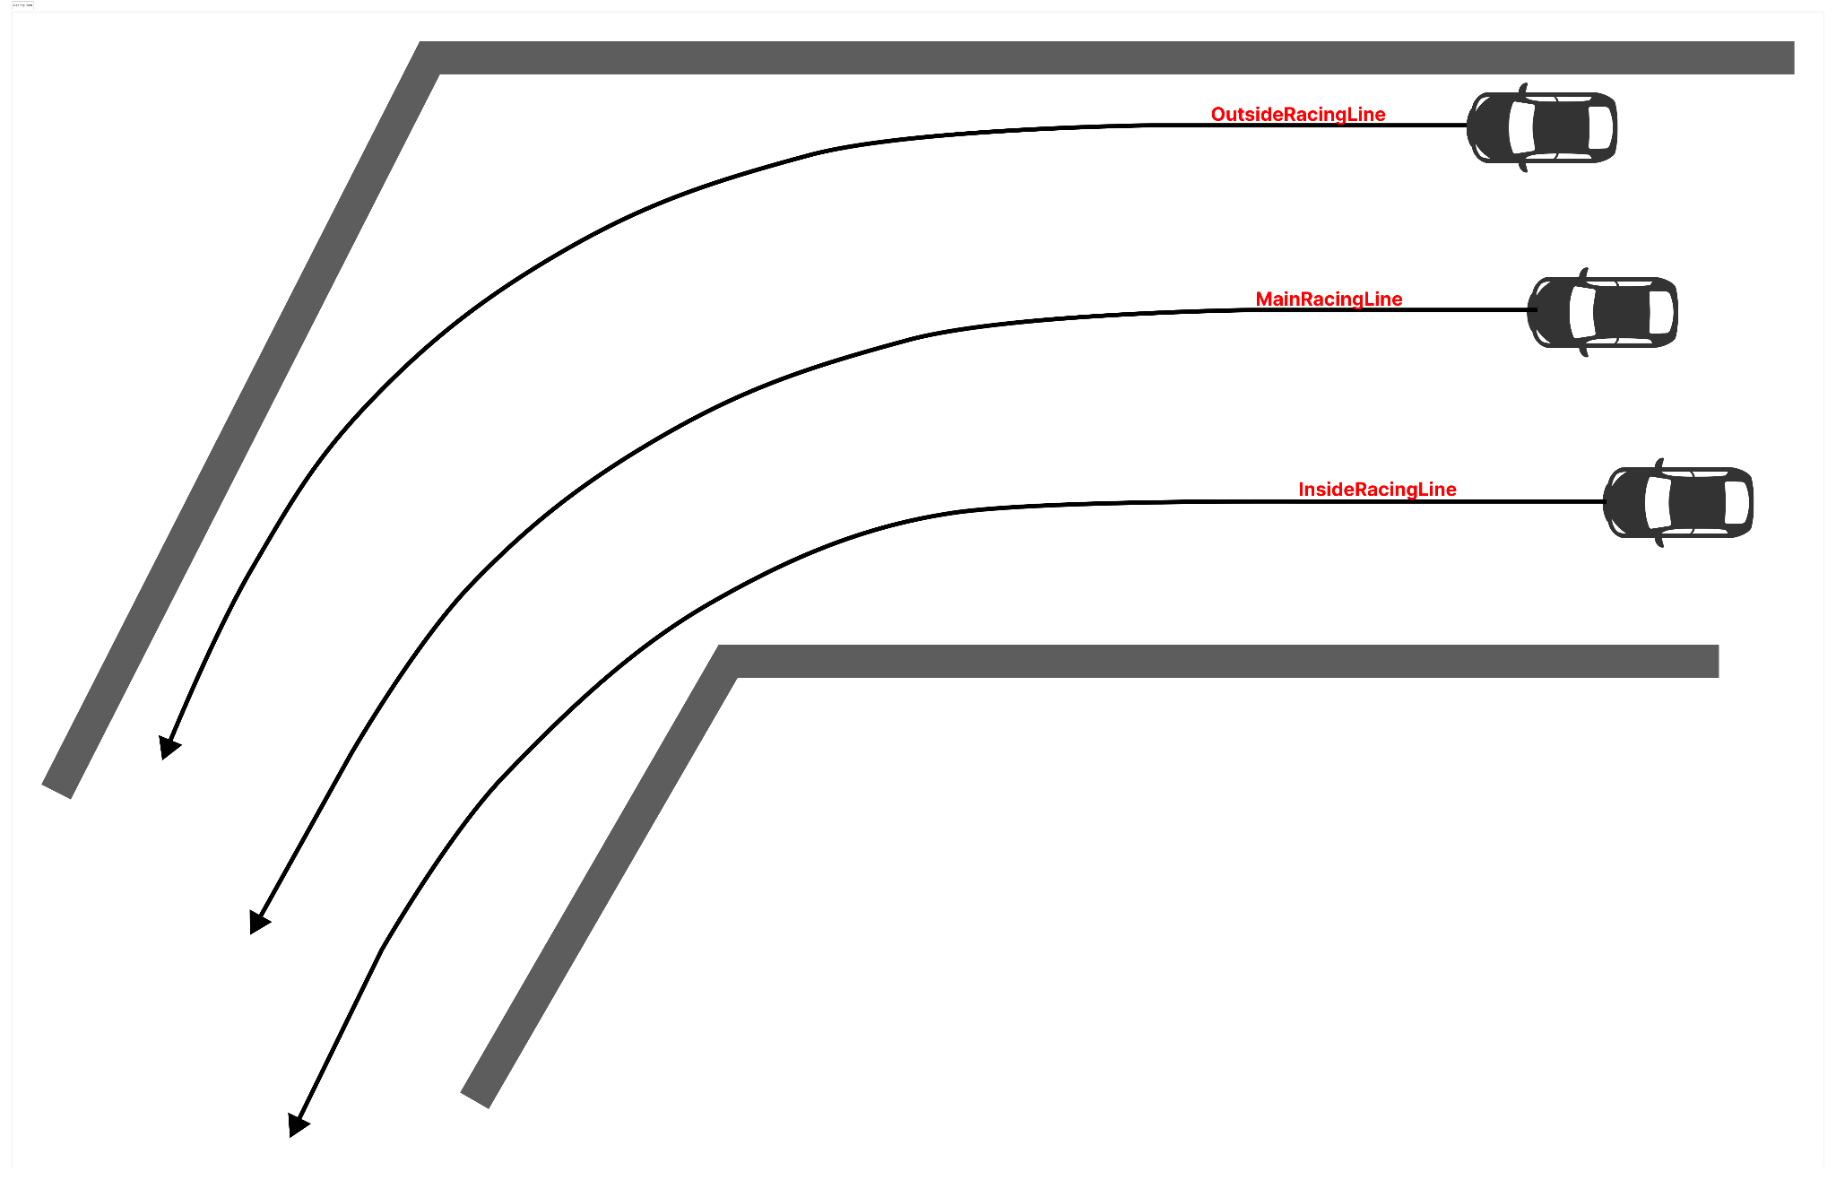
Ví dụ các Racing Line đặt trên đường

Các hành vi của A.I khi di chuyển trên Racing Line
- Tùy theo tình hình thực tế trong cuộc đua, A.I có thể có các kỹ năng sau trong khi đua.
  - Normal Driving
  - Né tránh Obstacle.
  - Overtake.
  - Defences.
  - Sử dụng NOS.

- A.I sẽ tự động kiểm tra tuần tự các điều kiện kích hoạt của các kỹ năng, được biểu diễn trong cây sơ đồ ở dưới.

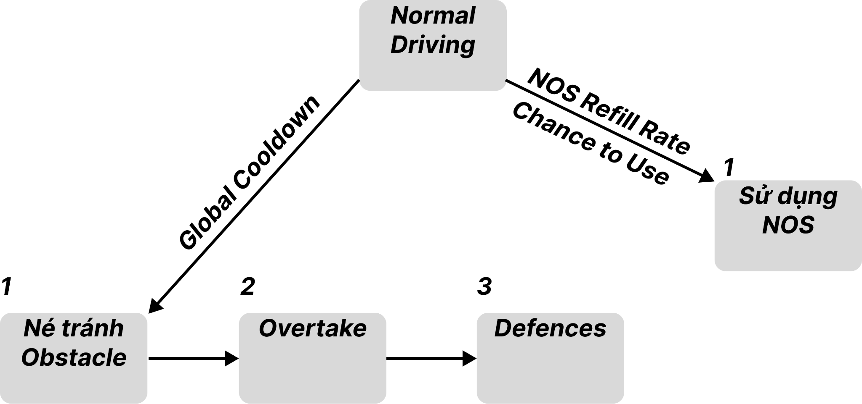
Giải thích cây sơ đồ lựa chọn ở trên:
  - Sơ đồ các lựa chọn của A.I. gồm hai nhánh.
  - Tới Node lựa chọn nào thì kiểm tra điều kiện của Node lựa chọn đó.
  - Node Normal Driving luôn được kích hoạt theo mặc định, trừ khi có các Node ở nhánh bên trái được kích hoạt.
  - A.I kiểm tra cùng lúc cả hai nhánh, số thứ tự và mũi tên là mức độ ưu tiên kiểm tra.
    - Ví dụ 1: Cùng một lúc có thể kiểm tra cả hai Node Sử dụng NOS và Né tránh Obstacle.
    - Ví dụ 2: Kiểm tra tuần tự từ Node Né tránh Obstacle → Node Overtake → Node Defences
  - Nếu nhánh bên trái có điều kiện thỏa mãn thì lập tức kích hoạt lựa chọn, không cần kiểm tra các điều kiện sau.
  - Nhánh bên phải và nhánh bên trái có thể kích hoạt đồng thời cùng lúc.
    - Ví dụ: Sử dụng NOS khi đang né Obstacle.
  - Nhánh bên trái khi có Node được kích hoạt thành công sẽ phải đợi Global Cooldown chạy hết mới có thể tiếp tục kích hoạt lại.

Normal Driving và Offset cho A.I di chuyển theo RacingLine
- Khi ở Mode Normal Driving, xe đi theo Main Racing Line.
- Để tránh tình trạng A.I chạy nối đuôi khi đi cùng một Racing Line, A.I sẽ cố tình điều chỉnh hướng chạy để hơi Offset ra khỏi Racing Line một chút.

- Gọi Khoảng cách Offset là D
D = Random [(-a) - a]
Với a = ½ (Khoảng cách từ RacingLine hiện tại tới RacingLine gần nhất).
a dương thì xe Offset qua phải, a âm thì xe Offset qua trái.

- Chức năng Offset được kích hoạt tính toán lại từ đầu mỗi khi A.I đổi Racing Line.
- Chức năng Offset bị Disable khi A.I thực hiện các kỹ năng Né tránh Obstacles, Overtake và Defences.

A.I quyết định Overtake & Defence

Overtake
Tình huống kích hoạt:
- Xe A chạy hết Cooldown Global.
- Xe A kiểm tra trong khoảng 15 mét về phía trước, kiểm tra tốc độ xe gần nhất (Xe B).
- Nếu Xe A có tốc độ hiện tại lớn hơn tốc độ hiện tại của xe Xe B thì Xe A kích hoạt tính xác suất kích hoạt.
- Xe A tính xác suất kích hoạt tùy theo độ khó của A.I Profiles được gắn cho nó:
  - Easy: 20% kích hoạt thành công.
  - Normal: 50% kích hoạt thành công.
  - Hard: 80% kích hoạt thành công.
- Nếu Xe A tính xác suất kích hoạt thành công thì kích hoạt hiệu ứng Overtake.

Hiệu ứng khi kích hoạt (Kéo dài trong 3 giây):
- Xe A kiểm tra các Racing Line và lọc ra Racing Line không có Xe B.
- Xe A di chuyển qua Racing Line gần nhất không có Xe B.
- Xe A được tạm thời Boost tốc độ lên khoảng 120% Acceleration hiện tại.

Kết quả tình huống:
- Nếu Xe A vượt qua được Xe B thì Overtake thành công.
- Nếu Xe A bị va chạm trong lúc đang Overtake thì vẫn tiếp tục giữ nguyên hiệu ứng kích hoạt cho tới khi hết thời gian kích hoạt.
- Nếu Xe A không thể vượt qua Xe B khi hiệu ứng kích hoạt kết thúc thì kích hoạt lại hiệu ứng đối với Xe A nhưng giảm thời gian kích hoạt xuống còn 2 giây. Nếu Xe A vẫn không thể vượt được Xe B sau khi kích hoạt lại hiệu ứng thì kết thúc Overtake.

Hiệu ứng khi kết thúc kích hoạt:
- Hiệu ứng Boost tốc độ giảm dần về bình thường trong vòng 2 giây.
- Kết thúc hiệu ứng.
- Chạy CoolDown Global trong khoảng từ [3 - 5] giây.

Defences
Tình huống kích hoạt:
- Xe A chạy hết Cooldown Global.
- Xe A kiểm tra trong khoảng 15 mét về phía sau, kiểm tra tốc độ xe gần nhất (Xe B).
- Nếu Xe A có tốc độ hiện tại nhỏ hơn tốc độ hiện tại của xe Xe B thì Xe A kích hoạt tính xác suất kích hoạt.
- Xe A tính xác suất kích hoạt tùy theo độ khó của A.I Profiles được gắn cho nó:
  - Easy: 40% kích hoạt thành công.
  - Normal: 70% kích hoạt thành công.
  - Hard: 90% kích hoạt thành công.
- Nếu Xe A tính xác suất kích hoạt thành công thì kích hoạt hiệu ứng Defences.

Hiệu ứng khi kích hoạt (Kéo dài trong 3 giây):
- Xe A kiểm tra các Racing Line và lọc ra Racing Line có Xe B.
- Xe A di chuyển qua Racing Line có Xe B.

Kết quả tình huống:
- Nếu Xe A va chạm với Xe B thì Defence thành công, kết thúc kích hoạt.
- Nếu Xe A bị va chạm trong lúc đang Overtake thì vẫn tiếp tục giữ nguyên hiệu ứng kích hoạt cho tới khi hết thời gian kích hoạt.

Hiệu ứng khi kết thúc kích hoạt:
- Kết thúc hiệu ứng.
- Chạy CoolDown Global trong khoảng từ [3 - 5] giây.

Độ khó của Track đua và A.I
- Có ba loại độ khó của Track đua:
  - Easy (Dễ nhất)
  - Medium
  - Hard (Khó nhất)

- Có ba loại độ khó của A.I
  - Rookie (Dễ nhất)
  - Racer
  - Pro (Khó nhất)

- Độ khó của Track đua quyết định các yếu tố:
  - Có bao nhiêu A.I ở độ khó cao được thêm vào trận đấu.

- Độ khó của A.I quyết định:
  - Scale chỉ số Performance của A.I đối với người chơi.
  - Tính xác suất thực hiện các kỹ năng trong lúc đua.

Bảng phân chia độ khó của A.I trong Track
Độ khó của Track | Số lượng A.I Rookie | Số lượng A.I Racer | Số lượng A.I Pro
Easy | 80% | 20% | 0%
Medium | 50% | 25% | 25%
Hard | 0% | 50% | 50%

Bảng Scale Performance của xe A.I theo người chơi.
Độ khó của A.I | Performance Scale Factor
Easy | 90%
Medium | 100%
Hard | 110%

Generates tên theo độ khó của A.I
- Tùy theo độ khó của A.I, tên hiển thị của các A.I trong cuộc đua có thể khác nhau.
- Chọn một cái tên bất kỳ theo độ khó mỗi khi vào trận

EASY A.I | MEDIUM A.I | HARD A.I
Phuoc Razor  Liam Dash  Jake Sparks  Ava Frost  Ryan Jet  Ella Blaze  Leo Flash  Nora Loop  Evan Glide  Sophie Boost | Marcus Steel  Lena Rogue  Darius Fang  Ivy Surge  Noah Vector  Kira Volt  Ethan Comet  Camila Torque  Jaden Phantom  Tara Axis | Rafael Wraith  Naomi Lynx  Phu Viper  Aya Ignis  Victor Razor  Son Cyclone  Damien Reaper  Lucia Vector  Owen Thunder  Hana Zephyr

Cơ chế tự động cân bằng độ khó - Rubber Banding
- Cơ chế Tự động cân bằng (Rubber Banding) cho phép các AI Racers giữ được khoảng cách so với người chơi, khiến cuộc đua có cảm giác thú vị và cân bằng hơn.
- Cơ chế này được kích hoạt thông qua khoảng cách từ mỗi A.I tới người chơi, về cơ bản có các điểm sau:
  - Càng bị người chơi bỏ xa thì Performance xe và Skill của Racer A.I sẽ càng tăng.
  - Càng bỏ xa người chơi thì Performance xe và Skill của Racer A.I sẽ càng giảm.
  - Nếu nằm trong khoảng cách gần với xe của người chơi thì hiệu ứng RubberBand sẽ bị ngắt.
- Biểu đồ ở dưới thể hiện mối quan hệ khoảng cách và cơ chế kích hoạt Rubber Banding
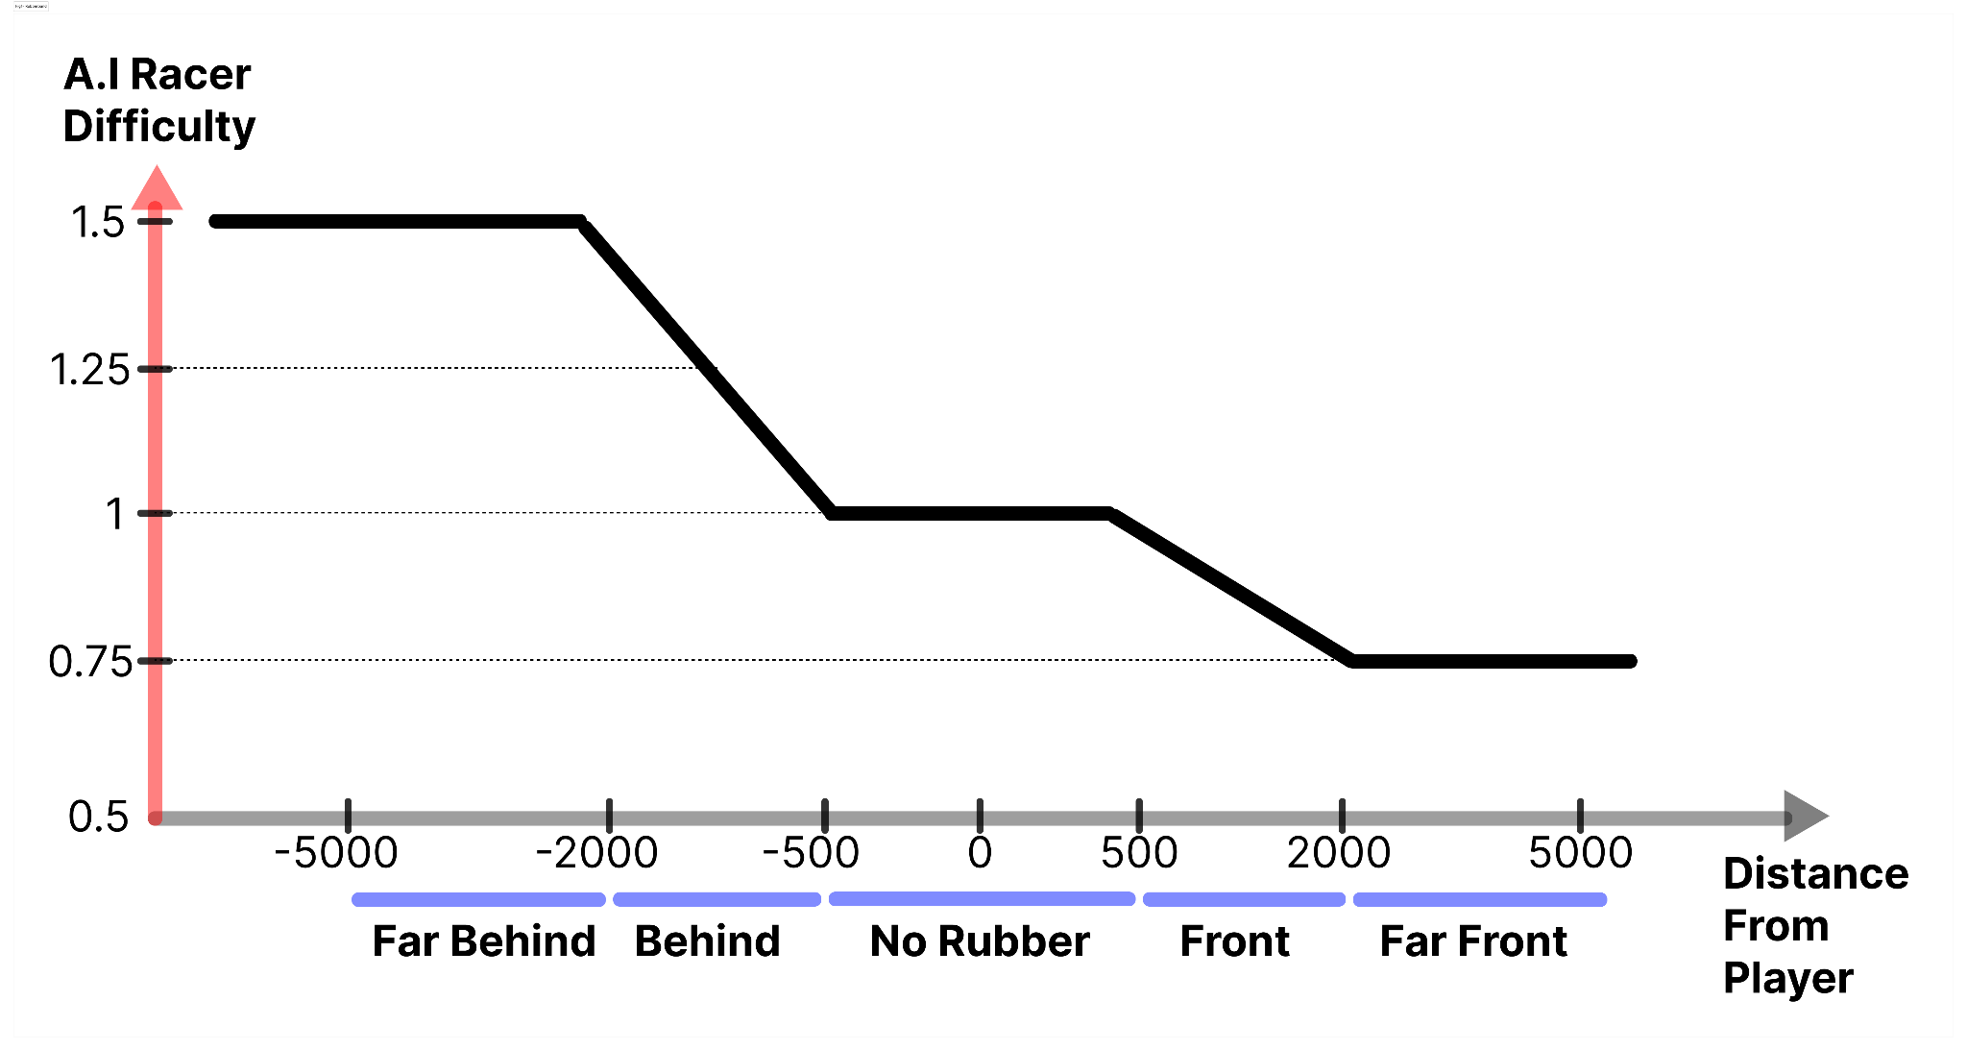

Các trường hợp đặc biệt khi áp dụng cân bằng độ khó - Rubber Banding
- Các trường hợp Disable tạm Rubber Banding:
  - Để đảm bảo các xe được phân tán đều và không bị dính chùm khi bắt đầu cuộc đua, cơ chế Rubber Banding sẽ bị tạm thời ngắt trong khoảng 10s đầu tiên, điều này sẽ đảm bảo cho các xe A.I có thể sử dụng tính chất vị trí và sức mạnh của mình để phân định rõ khoảng cách với các xe khác trong đoàn.
  - Xe A.I đang bỏ xa người chơi bị tông hay va chạm khiến xe bị Crash, lúc này cần Disable Rubber Banding tạm cho tới khi xe có thể đạt tới vận tốc an toàn (~100km/h) mới bắt đầu áp dụng Rubber Banding.
  - Một vài trường hợp khác sẽ bổ sung sau…
- Các trường hợp đặc biệt khác:
  - Khi bị người chơi bỏ xa khoảng 7000 Units, xe A.I sẽ được liên tục Boost tốc độ cho tới khi đạt được khoảng cách 7000 Units so với người chơi.

A.I và các Preset xe. (Bổ sung 11/12/2025)
- Tùy theo độ khó của A.I, bề ngoài của xe được chọn dựa theo một Pool các lựa chọn được định sẵn:
  - Preset Easy.
  - Preset Medium.
  - Preset Hard.
- Mỗi Preset là sự kết hợp của xe và các Part trên các xe đó, được tạo sẵn và cất trong dữ liệu Game

Preset | Pool Xe
Easy | 3 Xe độ VF8, 3 Xe độ VF Lux
Medium | 3 Xe độ VF8, 3 Xe độ VF Lux, 3 Xe độ Merc
Hard | 3 Xe độ VF8, 3 Xe độ VF Lux, 3 Xe độ Merc

